Муниципальное дошкольное образовательное учреждение
детский сад №10 города Галича Костромской области
157202 Костромская обл., г. Галич, ул. Пушкина, д. 13 тел. 8(49437) 42123

Обобщенный опыт работы по теме:

«Значение валеологического воспитания в
развитии детей дошкольного возраста»

Воспитатель:
Сизова Светлана Михайловна

г. Галич 2016 год
Сведения об авторе:
Ф.И.О. Сизова Светлана Михайловна
Образование: среднее специальное
Название (полное) учебного заведения: Шарьинское педагогическое училище
Год окончания: 1983
Специальность по диплому: Воспитатель
Место работы: МДОУ «Детский сад №10» городского округа город Галич Костромской области
Должность: воспитатель
Педагогический стаж: 28 лет
Стаж работы в занимаемой должности: 28 лет
Квалификация: высшая квалификационная категория
Награды:
1.«Почетная грамота отдела образования администрации городского округа - город Галич Приказ № 199 от 15 .06. 2006г.
2.«Почетная грамота Департамента образования и науки Костромской области» Приказ № 291-к от 14.06.2011 г.
3.Почетная грамота Министерства образования и науки Российской Федерации Приказ № 118-к-н от 29.02.2016 г.

Аннотация
на опыт работы воспитателя МДОУ детского сада №10 Сизовой Светланы Михайловны

по теме: «Значение валеологического воспитания в
развитии детей дошкольного возраста»
Настоящее время характеризуется достаточно быстрыми изменениями природной и социальной среды, а также ведет к физическим, психическим, культурным, нравственным и другим переменам каждого человека. Поэтому самой актуальной проблемой на сегодняшний день является укрепление здоровья детей.
В данной работе я представила материалы из педагогического опыта по формированию у детей дошкольного возраста элементарных валеологических знаний через различные виды деятельности (занятия, праздники, досуги, прогулки, игровую, изобразительную и трудовую деятельности, сотрудничество с семьёй) с использованием разнообразных методов и приёмов.
Применение в педагогическую деятельность новых форм и методов обучения детей дошкольного возраста, использование современных моделей обучения и воспитания содействует формированию элементарных валеологических знаний у них.
Используя в образовательном процессе углубленного изучения основ валеологического воспитания дошкольников, способствует осознанному и устойчивому формированию у воспитанников серьезного отношения к своему здоровью и привычки к здоровому образу жизни, что является залогом успешного обучения в школе.
Данный опыт является результатом наблюдений, практических наработок на основе диагностического материала и учета возрастных и индивидуальных особенностей детей. Даёт возможность организовать успешную совместную работу воспитанников, родителей и педагогов в области валеологии.
Содержание:
I.Введение……………………………………………….......5
1.1.Условия возникновения и становления опыта……………………….8
1.2.Актуальность и перспективность опыта…………………………….10
1.3.Новизна…………………………………………………………………...12
1.4. Цель и задачи опыта……………………………………………………13
II.Основная часть
2.1.Теоретические основы педагогического опыта……………………..14
2.2.Технология педагогического опыта…………………………………..15
III. Заключение
3.1.Результативность опыта………………………………………………..25
3.2.Заключение……………………………………………………………….26
3.3.Адресная направленность……………………………………………...27
Список литературы…………………………………………………..28
Приложения……………………………………………………………...29

Введение
«Я не боюсь еще и еще раз сказать: забота о здоровье – важнейшая работа воспитателя. От жизнерадостности, бодрости детей зависит их духовная жизнь, мировоззрение, умственное развитие, прочность знаний, вера в свои силы».
В. Сухомлинский

Валеология – это наука о здоровье.
Проблема воспитания валеологической культуры у дошкольников, формирование навыков и привычек здорового образа жизни, как никогда является актуальной на сегодняшний день.
Формирование валеологической культуры у дошкольников - это целостный процесс. Он требует овладения суммой определённых знаний по валеологии и изучения разных приёмов работы с детьми, а так же пропаганды валеологических знаний среди родителей.
Актуальность объясняется снижением здоровья современных детей. Имеется в виду их психическое и физическое здоровье. Об этом свидетельствует статистика. Установлено, что 40% заболеваний взрослых своими истоками уходят в дошкольный возраст. Главной причиной является культурный кризис общества и, как его следствие, низкий уровень знаний родителей о ценности своего здоровья и здоровья своих детей.
Впервые о необходимости привития валеологической культуры человеку и ее сущности заявил крупнейший отечественный микробиолог, врач Илья Ильич Мечников. Он считал, что самое главное - научить человека правильному, безошибочному выбору в любой ситуации только полезного, содействующего здоровью и отказу от всего вредного.
Необходимость воспитания валеологической культуры подчеркивают и исследования, подтверждающие, что здоровье человека лишь на 7 - 8% зависит от успехов здравоохранения и более чем на 60% от его образа жизни.
Выдающийся педагог Януш Корчак писал: "Взрослым кажется, что дети не заботятся о своем здоровье: если за ними не смотреть, они повыпадали бы все из окон, поутонули бы, попали бы под машины, повыбили бы себе глаза, поломали бы ноги и позаболевали бы воспалением мозга и воспалением легких - и уж сам не знаю, какими еще болезнями. Нет. Детям совершенно так же, как и взрослым, хочется быть здоровыми и сильными, только дети не знают, что для этого надо делать. Объясним им, и они будут беречься".
Быть здоровым – естественное желание каждого человека. Основы физического и психического здоровья закладываются в детском возрасте, и поэтому очень важно с самого детства формировать у человека валеологическую культуру. Надо учить ребёнка любви к себе, к людям, к жизни. Только человек, живущий в гармонии с собой и с миром, будет действительно здоров.
Здоровье человека всецело зависит от образа его жизни, поведения. Вот почему так важно научить ребёнка с детства бережно относится к самому себе, сохранять, развивать, приумножать то, что дано самой природой. Важно научить ребёнка понимать, сколь ценно здоровье для человека и как важно стремиться к здоровому образу жизни.
Охрана здоровья детей является важнейшей социальной задачей, так как состояние здоровья подрастающего поколения определяет будущее нашего общества. Поэтому на сегодняшний день оздоровление становится одной из главных социальных проблем, и наука о здоровье – валеология - стала интенсивно развиваться. Появилось много книг, учебников, оздоровительных программ, цель которых научить ребенка быть здоровым физически, психически, нравственно. Понятие «здоровье» имеет множество определений. Но самым популярным, и, пожалуй, наиболее емким следует признать определение, данное Всемирной организацией здравоохранения: «Здоровье - это состояние полного физического, психического и социального благополучия, а не просто отсутствие болезней или физических дефектов».

  - Условия возникновения и становления опыта
Современная педагогическая наука призывает дошкольные образовательные учреждения решать задачу сохранения здоровья детей с помощью организации здоровьесберегающего педагогического процесса, где главную роль играют здоровьесберегающие педагогические технологии, цель которых воспитание валеологической культуры и валеологической компетентности дошкольников, позволяющих самостоятельно и эффективно решать задачи здорового образа жизни и безопасного поведения, задачи, связанные с оказанием элементарной медицинской, психологической самопомощи и помощи. Но, несмотря на то, что сегодня содружество валеологической и педагогической наук накопило некоторый опыт здравотворчества, формирования здорового образа жизни человека, проблема включения уже накопленного педагогического опыта в воспитательно-образовательную среду детского сада до сих пор существует. Это связано с тем, что при профессиональной подготовке педагогов поверхностно изучается вопрос формирования валеологической культуры дошкольников.
В последние годы одной из ведущих стала идея валеологизации образования, согласно которой здоровье детей рассматривается как приоритетная ценность, цель, необходимое условие и результат успешного педагогического процесса.
Применительно к дошкольному образованию, валеология ставит своей целью обучение детей основным гигиеническим правилам и нормам, укрепления здоровья и привитие навыков здорового образа жизни: активный труд, рациональный отдых, закаливание, занятие физкультурой и саморазвитием, рациональное и полноценное питание, личная гигиена, своевременное обращение к врачу и др.
Начиная работать по данной проблеме, мною была изучена методическая литература по физическому и валеологическому воспитанию дошкольников. А так же рассмотрены основные задачи, средства и пути решения, которые предлагаются разработчиками методических пособий по проблеме укрепления и сохранения здоровья детей дошкольного возраста.

  - Актуальность и перспективность опыта
В современной системе образования много проблем. Одна из них – это ориентация всей системы образования на здоровьесохраняющее обучение и воспитание. Перед дошкольным образованием в настоящее время остро стоит вопрос о путях совершенствования работы по укреплению здоровья, развитию движений и физическому развитию детей. Федеральные государственные требования к структуре основной образовательной программы дошкольного образования определяют как одну из важнейших задач: охрану и укрепление здоровья воспитанников через интеграцию образовательных областей, создание условий безопасной образовательной среды, осуществление комплекса психолого – педагогической, профилактической и оздоровительной работы. В соответствии с этим особую актуальность приобретает поиск новых средств и методов повышения эффективности физкультурно-оздоровительной работы в дошкольных учреждениях, создание оптимальных условий для всестороннего гармоничного развития личности ребёнка.
Известно, что здоровье только на 7-8% зависит от здравоохранения и более чем на половину – от образа жизни человека. Забота о здоровом образе жизни детей дошкольного возраста - это основа физического и нравственного здоровья, а обеспечить укрепление здоровья можно только путем комплексного решения педагогических, медицинских и социальных вопросов.
Актуальность опыта состоит в решении проблемы сохранения и укрепления здоровья дошкольников, формировании осознанного отношения ребёнка к своему здоровью, организму.

Научность

Необходимость использования здоровьесохраняющих технологий подчёркивают исследования В. В. Колбановой, Л. Г. Татарниковой и В. П. Петленко, подтверждающих, что здоровье человека более чем на 60% зависит от его образа жизни. В работах В. Г. Алямовской, М. Л. Лазарева и Г.А. Баранчукова отмечается, что становление валеологической культуры обусловлено прежде всего процессом воспитания, педагогическим взаимодействием взрослого и ребёнка, широким спектром педагогических средств и приёмов.

Результативность

Систематично проведенная работа показала следующие результаты:
Уровень здоровья и физического развития детей:
Уровень заболеваемости снизился на 3,7 %, значительно снижено количество пропусков по болезни.
Количество детей, имеющих высокий уровень физического развития повысилось на 11 % и составляет 56%.
Количество детей, имеющих высокий уровень представлений о здоровом образе жизни, увеличилось на 27% и составляет 71%.
Усовершенствована предметно-развивающая среда в группе: в своей работе широко использую наглядную агитацию – уголок здоровья в группе "Советы доктора”, альбомы индивидуальной работы с детьми «Запоминай-ка», «Будь внимателен», «Необычный лабиринт».

1.3.Новизна
Новизна опыта заключается в реализации:
- - здоровьесберегающих технологий в физкультурно – оздоровительной деятельности;
- -использование валеологических приемов для мотивации к здоровому образу жизни;
- -использование ИКТ для более наглядной демонстрации преимущества здорового образа жизни.

1.4.Цель и задачи опыта
Цель: создать условия для формирования предпосылок осознанного отношения ребенка дошкольного возраста к своему здоровью.

Задачи:
- формировать представления о строении тела человека;
- развивать стойкие культурно – гигиенические навыки;
- обучать уходу за своим телом;
- формировать привычку ежедневных физических упражнений;
- воспитывать положительное отношение к спорту, физическим упражнениям, здоровому образу жизни;
- обогатить предметно – развивающую среду играми валеологической направленности, материалом для полноценной двигательной деятельности дошкольников, проведения оздоровительных мероприятий;
- заинтересовать родителей в воспитании у дошкольников предпосылок осознанного отношения ребенка дошкольного возраста к своему здоровью.

II.Основная часть
2.1.Теоретические основы педагогического опыта
Первым этапом моей работы стало изучение нормативной базы по данной проблеме, приобретение методической литературы, ознакомление с опытом работы педагогов других дошкольных учреждений. Составила перспективный план работы с детьми и родителями. Затем я начала работу над созданием и пополнением развивающей среды.
С целью выяснения уровня знаний о здоровом образе жизни и определения содержания, форм и методов работы я проделала предварительную работу: это наблюдение за поведением детей в различных видах деятельности, особое внимание акцентировала на степени сформированности культурно – гигиенических навыков, навыков самообслуживания, развитие в спорте. Диагностические задания состояли из 3 направлений: беседа о здоровье, проблемные ситуации («Полезная покупка», «Необычное угощение», «Место для отдыха»), наблюдения за поведением детей в сюжетно-ролевых играх. Диагностика показала, что в группе: 3ребенка с высоким уровнем, 13 детей со средним и 10 - с низким уровнем знаний в области ЗОЖ. В основном дети трактовали понятие «здоровье» как состояние выздоровления после болезни, не могли назвать причины заболеваний, имели частичные представления о частях тела и их функциях. Но у дошкольников хорошо сформированы культурно-гигиенические навыки, они имеют представления о режиме дня, полезных привычках. Так как дошкольники должны получать не только теоретические знания о ЗОЖ, но и практические умения и навыки, то было решено проводить работу по этому направлению в процессе специально организованного обучения, совместной деятельности педагога с детьми, самостоятельной деятельности детей.
Систему работы построила с учётом возрастных, психофизических и психологических особенностей детей дошкольного возраста.
2.2.Технология педагогического опыта
В работе придерживалась следующих принципов:
- Доступность (учет возрастных особенностей, адаптированность материала к возрасту);
-Систематичность (повторение усвоенных правил и норм);
-Последовательность (материал от простого к сложному);
-Наглядность (учет особенностей мышления);
-Динамичность (интеграция программы в разные виды деятельности);
-Дифференциация (создание благоприятной среды для усвоения норм и правил ЗОЖ каждым ребенком);

Работа с детьми предполагает различные формы, средства и методы формирования представлений о ЗОЖ. Основными формами являются: занятия, досуги, режимные моменты, спортивные соревнования, праздники.
Специально организованное обучение – это образовательная деятельность познавательного характера, они включались в раздел «Познавательное развитие». ( Приложение 1)
На занятиях формировала представления детей о человеке, его организме и здоровье, об образе жизни человека и зависимости здоровья от образа жизни, о безопасном поведении в быту и природе.Знакомила детей с элементарными научными знаниями о внешнем строении человека, внутренних органах, с основой первой помощи. При знакомстве с частями тела человека, старалась подвести детей к пониманию того, что люди должны заботиться о своем теле. Беседы («Здоровье всего дороже», «Наши верные друзья», «Чистота – залог здоровья», «Зачем мы дышим?», «Я и дорога», «Как избежать неприятностей») планировала в первую или вторую половину дня. (Приложение 2)
Совместную деятельность педагога с детьми осуществляла в различных режимных моментах. Это утренняя гимнастика, образовательная деятельность, прогулки, (Приложение 3) организация дежурства детей по столовой, гимнастика после дневного сна, закаливание.
В течение дня с детьми проводила различные виды игр: подвижные, сюжетно-ролевые, дидактические, а также игры с элементами массажа. Игры подвижного характера помогают воспитывать активность, самостоятельность, инициативу детей. Они позволяют оптимально чередовать интеллектуальную и физическую нагрузку детей в течение дня. С детьми старшего дошкольного возраста разучивала игры: школа мяча, серсо, элементы спортивных игр (футбол, городки), народные игры.
Игры коррекционной направленности: игры на развитие эмоций («Ласковые лапки», «Кричалки-шепталки-молчалки»), игры и упражнения на снижение агрессии и ослабление негативных эмоций («Два барана», «Курица и петух», «Штурм крепости»). При проведении игр с элементами массажа происходит целенаправленное воздействие на биологически активные точки кожи, но ребенок здесь не просто «работает», а играет своим телом. Он мнет, разглаживает, «лепит» свое тело, словно ваятель, как бы заново создавая, его по законам красоты. Когда ребенок лепит красивое лицо, он поглаживает лоб, щеки, крылья носа, чтобы кожа была упругой, надавливает пальчиками активные точки переносицы, середину бровей, разглаживает брови, глаза, похлопывает по щекам, подергивает нос. Полная уверенность в том, что он действительно творит что-то новое и прекрасное способствует развитию чувства любви к собственному телу, внимательного и бережного отношения к нему («Петушок», «Солнышко», «Неболейка»).
Дошкольник должен свободно выражать свои эмоции, уметь общаться в коллективе. В сюжетно-ролевых играх проявляется общение со сверстниками, совершенствуется личность, формируется ситуативно-деловая форма общения с другими детьми. Через игровые упражнения учила детей распознавать эмоции (радость «Новая игрушка», «Клоуны», удивление «Фокусник», гнев «Драчливые воробьи», чувство вины, стыда «Разбитая ваза», страх «Бармалей»), черты характера (добрый, злой, жадный, смелый). Мимические и пантомимические движения отрабатывали в инсценировках, играх-драматизациях. Система релаксационных упражнений помогала снять напряжение с мышц лица, рук, ног, туловища. Игры «Клубочек», «Чем мы похожи?», «Общий круг», «Зеркало» развивали эмоциональную сферу ребенка.
С активными, непоседливыми детьми планировала игры на развитие внимания, памяти, воображения: «Что лишнее?», «Дорисуй фигуру», «Какого предмета не стало?» и др. С помощью «Уголка настроения» формировала у детей представления о различных состояниях и чувствах человека, о психологическом комфорте. В уголке дошкольники размещали фигурки (условные знаки), оценивая свое настроение. Если ребенок определял у себя плохое настроение, то старалась выяснить причину и исправить ситуацию (беседой, интересной игрой, любимым занятием).
Удовлетворение, которое получает ребенок, когда чувствует, что может выполнить задание или делает что-то хорошо, становится основой позитивного образа себя. Душевная радость тесно связана с телесной, и они в равной степени важны для нормального развития ребенка. Такие игры планировала на занятиях по физической культуре, прогулках.
Воспитание культурно-гигиенических навыков предусматривает формирование привычки правильно умываться, вытираться, ухаживать за полостью рта, пользоваться носовым платком, правильно вести себя при кашле, чихании. Режимные моменты использовала для формирования и закрепления у детей санитарно-гигиенических навыков.Каждый режимный момент для меня - это временный ориентир к постепенной смене деятельности. Одновременно это и система своеобразных оздоровительных и образовательных занятий с детьми. Для детей это просто необходимая и увлекательная деятельность, в результате которой мои воспитанники начинают осознавать: почему именно так надо умываться, , мыть руки, зачем нужен сон и зарядка, проветривание помещения, прогулки, почему надо прямо стоять и сидеть, аккуратно есть, пользоваться салфеткой.
Закаливание является важным средством укрепления здоровья и представляет собой определенную систему, простую в исполнении и отвечающую индивидуальным особенностям здоровья и развития детей. В своей группе я использовала такие методы закаливания как: умывание после сна прохладной водой, , массаж стопы и ходьба босиком по массажным коврикам в групповой комнате, босохождение в летний период, облегченная форма одежды. Такая организация закаливания не требует специальных условий, времени. А главное, систематическое, ежедневное исполнение закаливающих процедур становится для ребенка нормой поведения, потребностью.
В свободное время дошкольники закрепляли знания о ЗОЖ, здоровье и выражали свои представления в продуктивной деятельности: «Картинка про лето», «Овощи и фрукты - полезные продукты», «Предметы гигиены», «Зимняя прогулка», «Правила Светофорчика», «На зарядку становись!».
Досуги, совместные праздники здоровья, театрализованные постановки способствовали созданию условий эмоционального восприятия детьми сведений о ЗОЖ, закреплению полученных представлений и их систематизации: «Витаминная семья», «Дорога к теремку», «Чистюля-енот», «В гостях у доктора Айболита».
В прогулки включала следующие оздоровительные мероприятия – игры с водой, световоздушные и солнечные ванны в теплое время года, босохождение; подвижные игры, спортивные игры, занятия физической культурой.
Детская художественная литература способствовала развитию познавательного интереса к человеку, его здоровью. Дети с удовольствием слушали и обсуждали сказки «Волшебный морж», «Простуда и здоровье», «Спаси Веронику», разучивали стихотворения, загадки, пословицы.Беседа после прочитанной книги углубляла ее воспитательное воздействие. Путем бесед дошкольники устанавливали связь рассказа со своим опытом, делали несложные обобщения.
Моделированию поведения детей в условиях окружающей социальной среды способствовали проблемные ситуации, ситуационные задачи, проблемные вопросы, что способствовало самостоятельному выбору дошкольниками альтернативных решений и планированию деятельности («Место для прогулки», «Грязные руки», «Алло! Кто дома?», «Не хочу спать»).
В работе с детьми использовала следующие здоровьесберегающие технологии:
- воздушные ванны (облегчённая одежда, сон без маек)
- полоскание полости рта и горла кипячёной водой комнатной температуры (после приема пищи)
- обмывание лица и рук (до локтя) прохладной водой
- босохождение во время подготовки ко сну, бодрящей гимнастики, на прогулке в летний период
- упражнения для коррекции осанки
- гимнастика для глаз, пальминг для расслабления глаз
- пальчиковая гимнастика
- дыхательная гимнастика
- гимнастика для ног, профилактика плоскостопия
- релаксационные паузы
- массаж биологически активных точек
- самомассаж
Для формирования представлений дошкольников о ЗОЖ использовала наглядные, словесные и практические методы.
Наглядные методы:
- Наблюдения
- Просмотр видеоматериалов, иллюстраций
- Выставки работ по изодеятельности
- Рассматривание плакатов
- Информационно-агитационные стенды
- Театрализованная деятельность
- Личный пример взрослых
- Показ способов действия в различных ситуациях
Словесные методы:
- Рассказ педагога
- Беседа
- Объяснения
- Чтение художественной литературы
- Заучивание стихотворений
- Игры (дидактические, подвижные, сюжетно-ролевые)
- Развлечения
- Моделирование ситуаций
Практические методы:
- Опыты
- Упражнения
- Продуктивная деятельность, изготовление пособий, атрибутов
- Закаливание
- Самомассаж
- Демонстрация ситуаций
В дошкольных учреждениях дети проводят значительную часть времени, поэтому качество всей окружающей среды и обстановки в детском саду имеет большое значение для правильного развития дошкольника. Основа здоровой среды - это прежде всего создание благоприятных гигиенических, педагогических и эстетических условий и комфортной психологической обстановки в группе. Здоровьесберегающая и развивающая среда способствует укреплению здоровья детей, закреплению знаний, умений и навыков. Для работы с детьми я организовала:
- Спортивный уголок в группе для развития движений, пополнился физкультурным оборудованием (традиционным и нетрадиционным), атрибутами для проведения закаливающих процедур, дорожками для выполнения корригирующих упражнений.
- «Уголок настроения» для прослеживания эмоций и настроения детей на основе дидактической игры «Наши чувства и эмоции».
- В уголке «Здоровячок» появились дидактические игры: «Дорожные знаки», «Правила дорожного движения», «Как избежать неприятностей», «Не играй с огнем», «Безопасность», «Валеология», «Чувства и эмоции»; наглядные пособия:«Спорт», «Продукты питания», «Режим дня», «Овощи, фрукты», детская художественная литература о здоровье.
- На спортивном участке совместно с родителями оборудовали «Стадион здоровья» для различных упражнений. Вкопали пеньки для бега змейкой, отсыпали песком площадку для прыжков в длину, смастерили гимнастическое бревно для упражнений в сохранении равновесия. Хождение босиком способствовало укреплению и массажу свода стопы, а закаливающий эффект достигался за счет того, что поверхность дорожек разной фактуры имела разную температуру нагрева.
- Информационный стенд для родителей
Для удобной работы были созданы картотеки дыхательной гимнастики, гимнастики для глаз, самомассажа, упражнений для профилактики плоскостопия, релаксационных упражнений.
Развивающая среда создается с целью научить детей ориентироваться в ней, уметь использовать ее в решении задач укрепления, сохранения и поддержания здоровья. Характер моего взаимодействия с ребенком в валеологической среде детского сада определяю как педагогическую поддержку: поддерживаю ребенка, направляю его и помогаю ему активно использовать среду в решении обозначенных задач.
Важным условием педагогической поддержки считаю диалог: сотрудничество с ребенком в форме бесед, совместного решения проблем и ситуаций выбора объектов среды и действий с ними, активизации самостоятельного выбора объектов среды, с которыми ребенок хочет взаимодействовать. Если ребенок чувствует себя уверенно в среде, успешно решает задачи, то хвалю и поощряю его, ориентирую на успех организации выбора и решении постепенно усложняющихся задач валеологического содержания. Если же ребенок отказывается от взаимодействия со средой, пассивен в ее освоении, то в процессе индивидуального взаимодействия ввожу его в среду, предлагаю совместно осваивать ее, используя игровые приемы, стремясь заинтересовать ребенка ее компонентами, поощряя его действия. Процесс воспитания валеологической культуры обеспечивается также активностью и самостоятельностью самого ребенка, поэтому я поддерживаю эту активность, создаю условия для возникновения интереса к решению задач валеологического содержания и успешности этого решения путем обеспечения интеграции валеологического воспитания с другими видами деятельности.
Ни у кого не вызывает сомнения, что в одиночку педагогу добиться решения всех задач, направленных на укрепление здоровья ребенка и его физическое воспитание, практически невозможно. Поэтому, одним из основных направлений оздоровительной работы с детьми является совместная работа с семьей в решении вопросов укрепления здоровья.
Для этого использовала различные формы и методы:
- групповые родительские собрания: «Дом в котором мы живем», (Приложение 4)«Закаливание ребенка», «Правильное питание».
- анкетирование «Здоровье вашего ребенка», «Семья и ЗОЖ».
- совместные акции: спортивные праздники, дни здоровья.
- индивидуальные консультации, рекомендации по организации режима дня, развитию двигательных навыков.
- памятки, буклеты из серии «Ступеньки здоровья»
- выставки детских работ по изодеятельности на тему ЗОЖ
- «Библиотека» - специальная литература по здоровью для ознакомления родителей
- информационный стенд «Советы доктора»: антропометрические данные, полезные советы, игры, комплексы упражнений, меню полезных блюд, рекомендации по организации режима дня, развитию двигательных навыков, комплексы гимнастик.(Приложение 5)
- обучение родителей приемам и методам оздоровления детей: тренинг «Тепло семьи», практические занятия («Дыхательная гимнастика», «Упражнения для профилактики плоскостопия»).
- Организация здоровьесберегающего пространства в группе и на участке для прогулок.
- совместное изготовление пособий и атрибутов.
В семье, в общении с родителями дети получают первые уроки жизни. В результате общения ребенка с близкими взрослыми он приобретает опыт действий, суждений, оценок, что проявляется в его поведении. Большое значение имеют положительные примеры поведения отца и матери, как образца для подражания, а так же родительское слово, как метод педагогического воздействия. Главное, чтобы слова родителей, их пример, реальные проявления, а так же оценки поведения детей совпадали и тем самым закрепляли представления ребенка о том, «что такое хорошо и что такое плохо». Поэтому, я объясняла родителям, что дома важно подкреплять предъявляемые к детям требования личным поведением, специально демонстрировать образцы гигиенической культуры, добиваться единства в подходе к ребенку. И благодаря этому тесному сотрудничеству дошкольники овладели основными культурно – гигиеническими навыками (умывание, чистка зубов, культура еды), правилами личной безопасности, а так же основными правилами здорового образа жизни.Мне удалось в работе по воспитанию валеологической культуры у детей сделать родителей своими помощниками и союзниками.
Так, шаг за шагом ребенок накапливает опыт сохранения и поддержания здоровья, овладевает соответствующей компетентностью, стремится проявлять ее. Таким образом, воспитание валеологической культуры дошкольников обеспечиваю через взаимодействие следующих педагогических условий:
-компетентность педагога в решении задач, связанных с воспитанием валеологической культуры дошкольников;
- валеологическая культура родителей;
- интеграция задач воспитания валеологической культуры в целостный педагогический процесс;
- создание валеологически развивающей среды в ДОУ, группе и педагогическая поддержка ребенка в ней;
- учет возрастных особенностей детей и осуществление индивидуального подхода к каждому ребенку в ходе освоения валеологической культуры.
Таким образом, совместная работа всех взрослых, окружающих дошкольника, через выбор методов, средств и форм обучения, а также контроля за изменениями в стиле жизни создает фундамент культуры ЗОЖ, включающий в себя положительную мотивацию и знания, умения, навыки валеологического характера.

III.Заключение
3.1.Результативность
Здоровый ребенок – активный, жизнерадостный, любознательный. Именно такими качествами обладали выпускники моей группы. Значит, не зря мы шли по ступенькам здоровья, доказывая народную мудрость: «Всяк человек своего здоровья кузнец».
Работая в детском саду, и организуя с детьми различные виды деятельности по формированию у детей представлений о здоровом образе жизни, я поняла насколько важно и актуально это сегодня. Главная задача состоит в том, чтобы не допустить снижения имеющегося уровня здоровья ребенка. Выполнить его можно лишь при наличии четко продуманной системы, включающей оздоровительные мероприятия, гигиенический режим, психологический климат, индивидуализацию всех режимных моментов.
Об эффективности разработанных мною мероприятий по воспитанию здорового образа жизни свидетельствует положительная динамика в валеологическом развитии дошкольников:
- Дошкольники овладели навыками самооздоровления: дыхательная гимнастика, гимнастика для глаз, самомассаж.
- У детей сформировались представления о своем организме, повысился интерес к оздоровлению собственного организма.
- Осознание детьми понятия «здоровье» и влияние образа жизни на состояние здоровья.
- Анкетирование «Определение уровня знаний о здоровом образе жизни» (Приложение 6)

3.2.Заключение
Эффективность работы по комплексному подходу в организации здорового образа жизни детей дошкольного возраста, формированию у них валеологических знаний определена следующими показателями:
1. Снижение заболеваемости.
2. Рост уровня физического и психического здоровья.
3. Повышение двигательной активности детей.
4. Динамика показателей физической подготовленности дошкольников.
5. Сознательное отношение детей к собственному здоровью и использование доступных способов его укрепления.
6. Общая подготовленность к обучению в школе.
7. Сотрудничество детского сада с родителями в вопросе организации здорового образа жизни.
В процессе проделанной работы наметились положительные результаты:
Для детей:
1.Сформированные навыки здорового образа жизни.
2.Правильное физическое развитие детского организма, повышение его сопротивляемости инфекциям.
3.Улучшение соматических показателей здоровья и показателей физической подготовленности.
4.Сформированность гигиенической культуры, наличие потребности в здоровом образе жизни и возможностей его обеспечения.
Для родителей:
1.Сформированная активная родительская позиция.
2.Повышение компетентности родителей в вопросах физического развития и здоровья.
3.Активное участие родителей в жизнедеятельности ДОУ.
3.3.Адресная направленность
Данный опыт моей работы приемлем для использования в практике детского сада. Он состоит из теоретической и практической частей. В теоретической части раскрываются задачи, формы и методы работы, содержание занятий. Практическая часть включает перспективное планирование, конспекты занятий, упражнения, рекомендации для родителей и педагогов. (Приложение 7)

Список литературы
- Алябьева Е.А. Психогимнастика в детском саду М.: Сфера, 2010 – 88 с.
- Белая К.Ю., Зимонина В.А. «Как обеспечить безопасность дошкольников: конспекты занятий по основам безопасности детей дошкольного возраста» М.: Просвещение, 2009 – 94 с.
- Глазырина Л.Д. Физическая культура дошкольникам: программа и программные требования М.: 1999 – 144 с.
- Зимонина В.А. Воспитание ребёнка – дошкольника. Расту здоровым. М.;ВЛАДОС,2010-304 с
- Каштанова Т.В, Организация оздоровительного центра в образовательном учреждении: практическое пособие М.:2009
- Колабанов В.В. Валеология – СПб: Деан, 2008
- Кузнецова М.Н. Система комплексных мероприятий по оздоровлению детей в дошкольных образовательных учреждениях. М.: АРКТИ, 2009 – 64 с.
- Моргунова О.Н. Физкультурно-оздоровительная работа в ДОУ. Воронеж, 2005 – 127 с.
- Овчинникова Т.С. Двигательный игротренинг для дошкольников. СПб, 2010 – 176 с.
- Пензулаева Л.И. Оздоровительная гимнастика для детей дошкольного возраста М.: 2009
- Рунова М.А. Двигательная активность ребёнка в детском саду М.: 2010 – 256 с.
- Синкевич Е.А. Физкультура для малышей СПб: 2007 – 48 с.
- Семёнова Н. Дыхательная гимнастика Стрельниковой в школе здоровья. СПб.2009 – 87 с.
- Чупаха И.В. Здоровьесберегающие технологии в образовательном процессе. М: 2009 - 143 с.
- Юдина Е.Г. Педагогическая диагностика в детском саду. М.: – 114 с.
- Вавилова Е.Н. Укрепляйте здоровье детей : Пособие для воспитателя д/с ., -М.:Просвещение,2010
- Емельянова В.Н., из опыта работы на тему «Повышение качества физкультурно-оздоровительной работы через методическое сопровождение использования здоровьесберегающих технологий».
- Гаврючина Л.В. Здоровьесберегающие технологии в ДОУ Методическое пособие. — М.: ТЦ Сфера, 2008
- Рунова М.А. Двигательная активность ребёнка в детском саду. – М.: Мозаика – Синтез, 2002.

Приложения
Приложение 1
Конспект комплексного занятия на тему:
«Кто мы?»
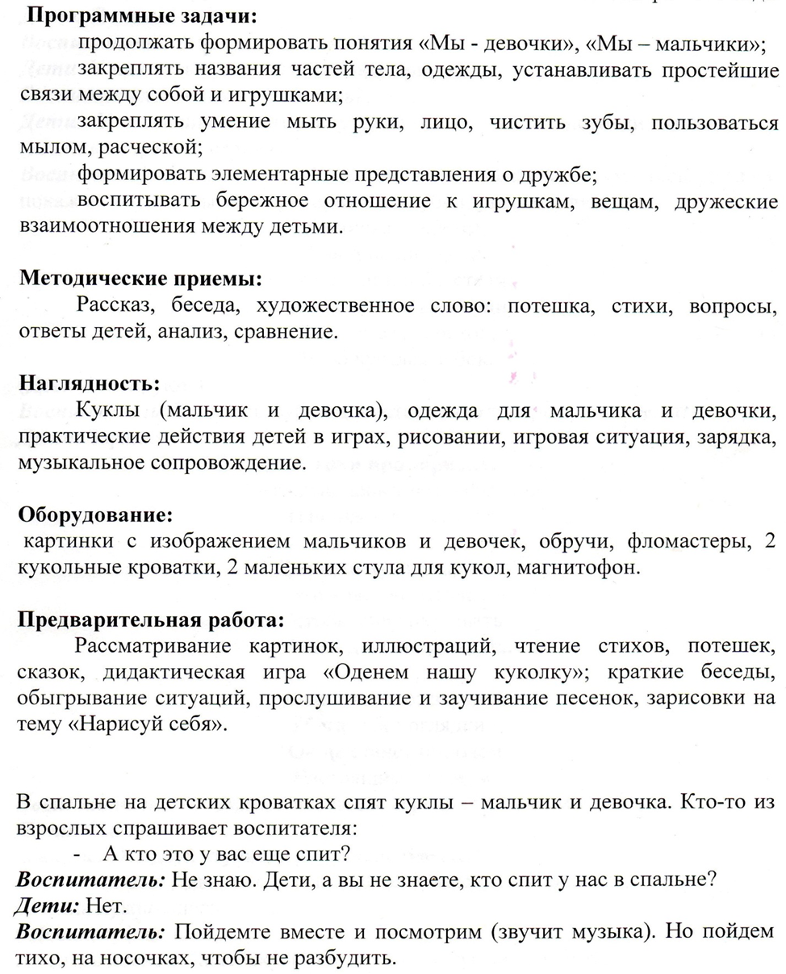

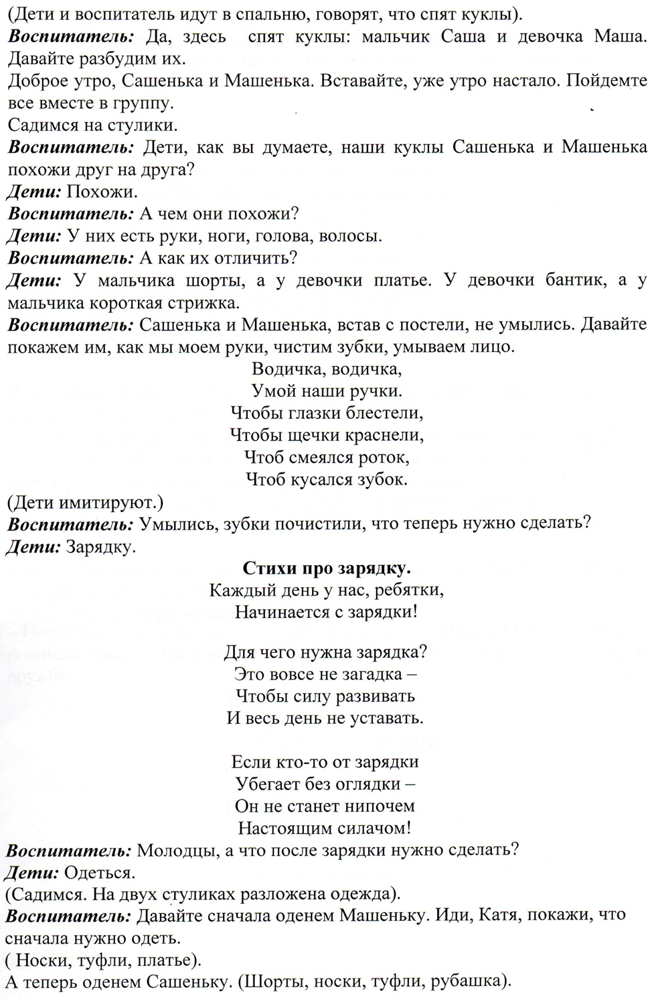

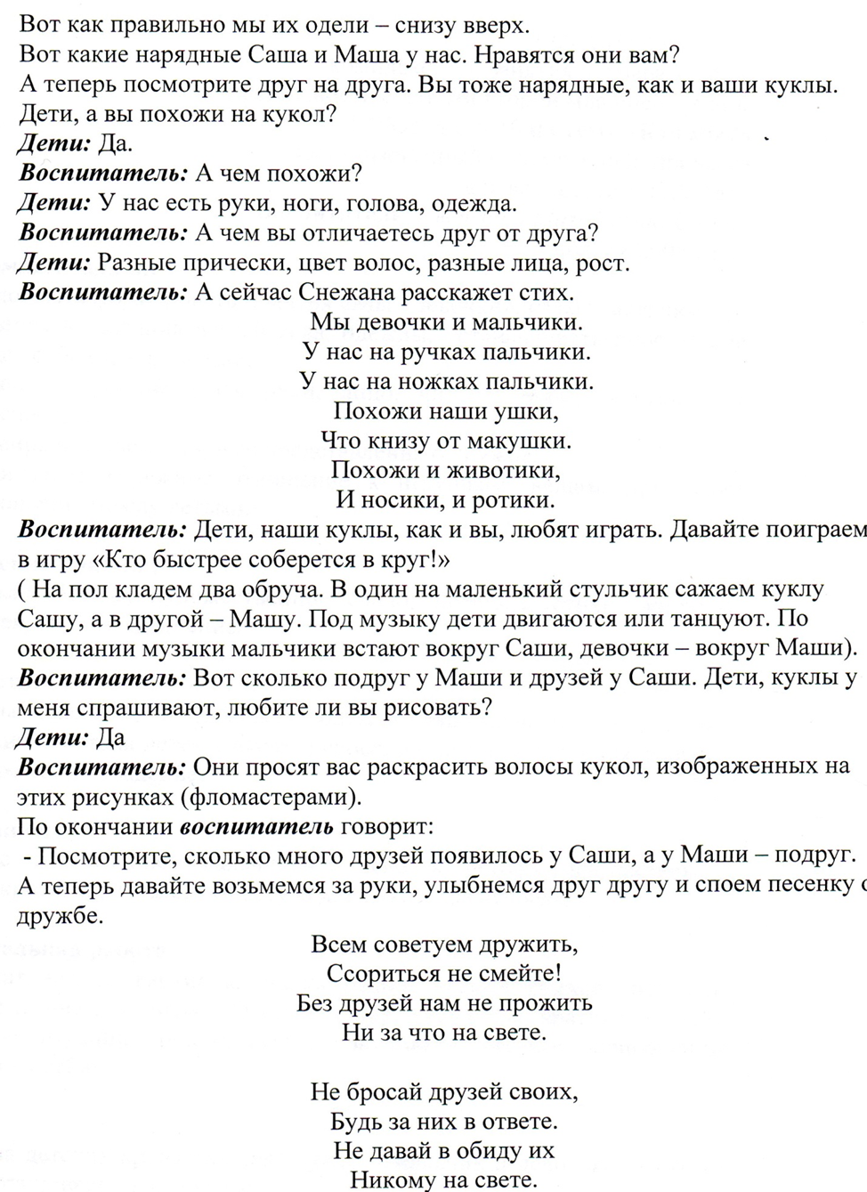

Приложение 2
Беседа с детьми среднего возраста
«Здоровье всего дороже»

Тема: « Здоровье всего дороже»
Цель: формировать у детей дошкольного возраста представление о здоровье человека и путях его сохранения.
Задачи:
1. Формировать знания о значении и необходимости гигиенических процедур, развивать желание следить за своим здоровьем. Уточнить знания об известных полезных продуктах.
2. Формируем умение участвовать в беседе, понятно для слушателей отвечать на вопросы и аргументировать свои ответы.
Ход:
Воспитатель: Ребята, к нам в гости пришёл ёжик Тимоша, он хочет вас о чём – расспросить.
Тимоша: Да, я очень любопытный, и мне интересно узнать – болеют люди или нет. Дети, вы болеете?
Дети: Да, болеем иногда.
Воспитатель: Тимоша, а ты знаешь, как вырасти сильным, красивым и здоровым?
Тимоша: Конечно, знаю. Надо есть морковку, яблоки, а ещё быстро бегать.
В: Дети, а вам достаточно быстро бегать и есть яблоки, чтобы быть здоровыми?
Д: Нет
В: Давайте расскажем ёжику, какие бывают болезни . Что такое ангина?
Д: Это когда горло болит.
В: У вас болело горло? Почему оно может заболеть?
Д: Горло может заболеть, если съешь много мороженого, будешь пить холодную воду, есть снег, сосать сосульки.
В: Правильно. А ещё может появиться кашель. Человеку трудно становится дышать и приходится постоянно кашлять. Чтобы этого не случилось нужно на прогулку одеваться и обуваться правильно, в соответствии с погодой. Мы сейчас узнаем умеют ли это делать наши ребята.
Поиграем в игру «Подбери одежду и обувь для Маши»
В: Ребята, кто знает другие болезни?
Д: А ещё бывает, что болит живот.
Ёжик: Почему он болит?
Д: Потому, что люди берут пищу грязными руками, едят немытые овощи, фрукты, разговаривают во время еды, торопятся и могут подавиться.
В: Совершенно верно. Грязные руки, продукты питания – переносчики микробов. Что делают микробы в животе? Как они себя ведут?
- Микробы убивают здоровые клетки, а больных клеток становится больше. Они съедают всё в желудке и ничего не оставляют человеку.
- Может человек жить без пищи?
Д: Нет, он тогда не сможет ходить, работать, у него будет болеть голова. Его надо
В: А ещё живот может заболеть, если съесть несвежую пищу. Там тоже много опасных микробов. А ещё надо поддерживать в чистоте своё тело и наводить чистоту в помещении. Давайте проведём уборку у нас в группе.
Проводится игра « Пылесос».
Воспитатель: Тимоша, как ты думаешь, от пищи может заболеть сердце?
Ёжик: Да вы что, нет, конечно.
Воспитатель: Ошибаешься. Когда человек много ест, не двигается, сердечку приходится перекачивать много крови, чтобы переваривать такое количество пищи. От такой работы сердце устаёт и может заболеть.
- Ребята, а вы знаете, от какой пищи быстро бегают ножки? ( ответы детей) . Да, от рыбы. Есть даже пословица: « Поешь рыбки – ножки будут прытки».
-Какая пища помогает глазам? Да – это морковка. В ней есть витамин « А», который улучшает зрение. Ещё есть ягода черника. Она тоже помогает глазам. Ты, Тимоша, в лесу встречал эту ягоду? Посмотри на картинку, знакома она тебе?
Ёжик: Да, я знаю эту ягоду и пробовал её не раз.
Воспитатель: Дети, а вы хотите быть здоровыми? Хочу вам напомнить, что каждый человек может сам укрепить своё здоровье. Недаром говорится: « Я здоровье сберегу, сам себе я помогу».
- Как же мы с вами укрепляем своё здоровье?
( делаем утром зарядку, занимаемся физкультурой, гуляем на улице, правильно питаемся, соблюдаем режим дня ,спим в тихий час, чистим зубы, моем руки, если испачкаем и перед едой)
- Давайте сейчас с вами сделаем небольшую зарядку, покажем её Тимошке.
Гимнастика « Любим чистоту»
-Кто зубы не чистит, не моется с мылом.
Тот вырасти может болезненным, хилым.
Дружат с грязнулями только грязнули,
Которые сами в грязи утонули.
Гразнули боятся воды и простуд,
А иногда и вообще не растут!
Воспитатель: Ребята, подойдите ко мне, на столе у меня разложены книги, посмотрите на них.
(на столе разложены книги « Секреты кулинарии», « Вкусная и полезная еда», «Праздничные блюда». Дети вместе с воспитателем рассматривают иллюстрации: сервировку стола, красиво оформленные блюда, узнают и называют их, перечисляют продукты).
- Что собрано в этих книгах?
( советы, рецепты, как и из чего делают блюда)
Воспитатель: Правильно, в этих книгах рассказывается как правильно составить меню для праздничного стола, сколько взять продуктов, как сохранить здоровье с помощью правильного питания. Расскажите, что вам дома готовят мамы, что вам больше всего нравится?
( дети называют любимые блюда, которые им готовят их мамы)
- Ребята, сегодня у нас с вами был важный разговор о здоровье .Тимоша, тебе понравилось как ребята рассказывали?
Тимоша: Мне всё очень понравилось, ребята такие умные. Я всем друзьям расскажу о том, что узнал от вас и можно я к вам ещё приду?
Воспитатель: Приходи, наши дети охотно расскажут тебе о том, что знают и умеют.
Литература:
М. Безрукин Разговор о правильном питании.
Г. Жарова Природа. Человек. Здоровье.

Приложение 3

Конспект летней прогулки в средней группе
"Солнышко, солнышко, посвети немножко!"
Цель: закрепление знаний детей о летних приметах, летних изменениях в природе, развитие наблюдательности (наблюдение за солнцем), умения отвечать на вопросы, желания любоваться красотой природы.
Учить детей радоваться ясным солнечным денькам.
Создание интереса к подвижным играм, желания играть.
Трудовые поручения: полив клумбы. Закреплять умение помогать взрослым. Развивать умение доводить начатое дело до конца.
Воспитатель, посмотрев в окошко, говорит малышам:
-Солнышко сегодня вас зовёт гулять,
за бабочками, птичками вместе наблюдать,
также хочет солнышко с вами поиграть,
что-то интересное вам хочет показать,
так, что одеваемся, друг другу улыбаемся,
и быстро на прогулку все мы собираемся!
Ход прогулки:
Воспитатель: -А где же наше солнышко,
пойдёмте все искать, сегодня наше
солнышко позвало нас гулять!
Дети ходят и ищут солнышко,
кто-то из детей говорит: - Да вон оно,
как высоко, никак нам не достать его!
Воспитатель начинает задавать вопросы:
1. Посмотрите на небо. Что вы там видите?( ответы детей)
2. Какое сейчас время года?(ответы детей)
3. Как светит солнце? (ответы детей )
4. Как вы думаете какое оно?(ответы детей)
5. Для чего нужно солнце?(ответы детей)
6. Вы радуетесь когда солнышко сияет на небе? (ответы детей)
7. Кто еще рад солнышку? (ответы детей)
Воспитатель: давайте попробуем отгадать загадки.
Не высоко, не низко,
Не далеко, не близко.
Проплывает в небе Шар-
Раскалённый как пожар. (Солнышко)
Выше леса Колобок.
Колобок - горячий бок.
А как спрячется за лес.
Апельсин среди небес.(Солнышко)
Ночью спрячется оно –
Станет во дворе темно.
Утром снова к нам в оконце
Бьётся радостное … (солнце)!
Воспитатель: ребята давайте сядем на скамеечку- это будет наш домик, который спрячет нас от дождика. А пока дождика нет, давайте выйдем из домиков и поиграем.
“Солнышко, солнышко,
Посвети немножко!
Выйдут детки погулять –
Станут бегать и играть”
Повторяйте за мной слова и движения:
“Мы ногами топ-топ-топ,
А в ладоши хлоп-хлоп-хлоп,
Ай, да, малыши!
Ай, да, крепыши!
По дорожке мы шагаем,
И в ладошки ударяем.
Топ-топ, ножки, топ!
Хлоп-хлоп, ручки, хлоп!
(Стоя на месте, топают ножками, хлопают ручками)
Ай, да, малыши!
Ай, да, крепыши! ”
(Руки на поясе, кружатся)
Ребята посмотрите, дождик начался.
(дети стучат по ладошке правой руки пальцами левой руки кап-кап-кап и наоборот)
Дождик пошёл. Скорее домой. (Дети спешат в домики)
Стало очень скучно! Давайте попросим дождик перестать капать!
“Дождик, дождик, веселей,
Капай, капай не жалей.
Только нас не замочи,
Зря в окошко не стучи”
Воспитатель: сегодня ребята мы говорили о солнышке. А как же наше солнышко без лучиков? Давайте попробуем нарисовать его. В правую руку берем мелки. И начинаем. Нарисуем кружок. Можно большой или маленький, как вам нравится. Затем пририсуем вокруг него лучики. Чем больше лучиков нарисуете, тем больше будет греть и сиять наше солнышко. Рисуем улыбку и глазки, будто оно живое. Вот и получилось. Молодцы, ребята.
Воспитатель: давайте дети поиграем еще в одну игру (игра с малоподвижной активностью).
Дети стоят врассыпную. Воспитатель вместе с ребятами произносит текст и показывает движения. Дети повторяют движения.
Давайте вместе с нами (Поднимают руки в стороны.)
Потопаем ногами, (Топают ногами стоя на месте.)
Похлопаем в ладоши, (Хлопают в ладоши.)
Сегодня день хороший! (Поднимают прямые руки вверх, в стороны.)
Молодцы ребята думаю у всех настроение стало еще радостней.
Воспитатель: - А теперь трудиться мы
будем от души, знаю, что трудиться
любят малыши, леечки маленькие свои разбирайте,
цветочки в клумбах все поливайте!
Наливаю детям воду в леечку, из заранее приготовленного тазика, дети поливают цветочки на клумбах, на своём участке, рассказываю им о цветочках, уточняю, что цветочки не могут жить без воды, напоминаю о том, что цветы рвать нельзя, читаю им стихотворение:
А давайте, детки,
не будем рвать цветы, ведь без
цветов на свете не будет красоты,
пусть они качаются, любуются собой,
ведь детский сад, ребята,
всем нам стал родной!
Молодцы ребята. Хорошо занимались, трудились, играли.

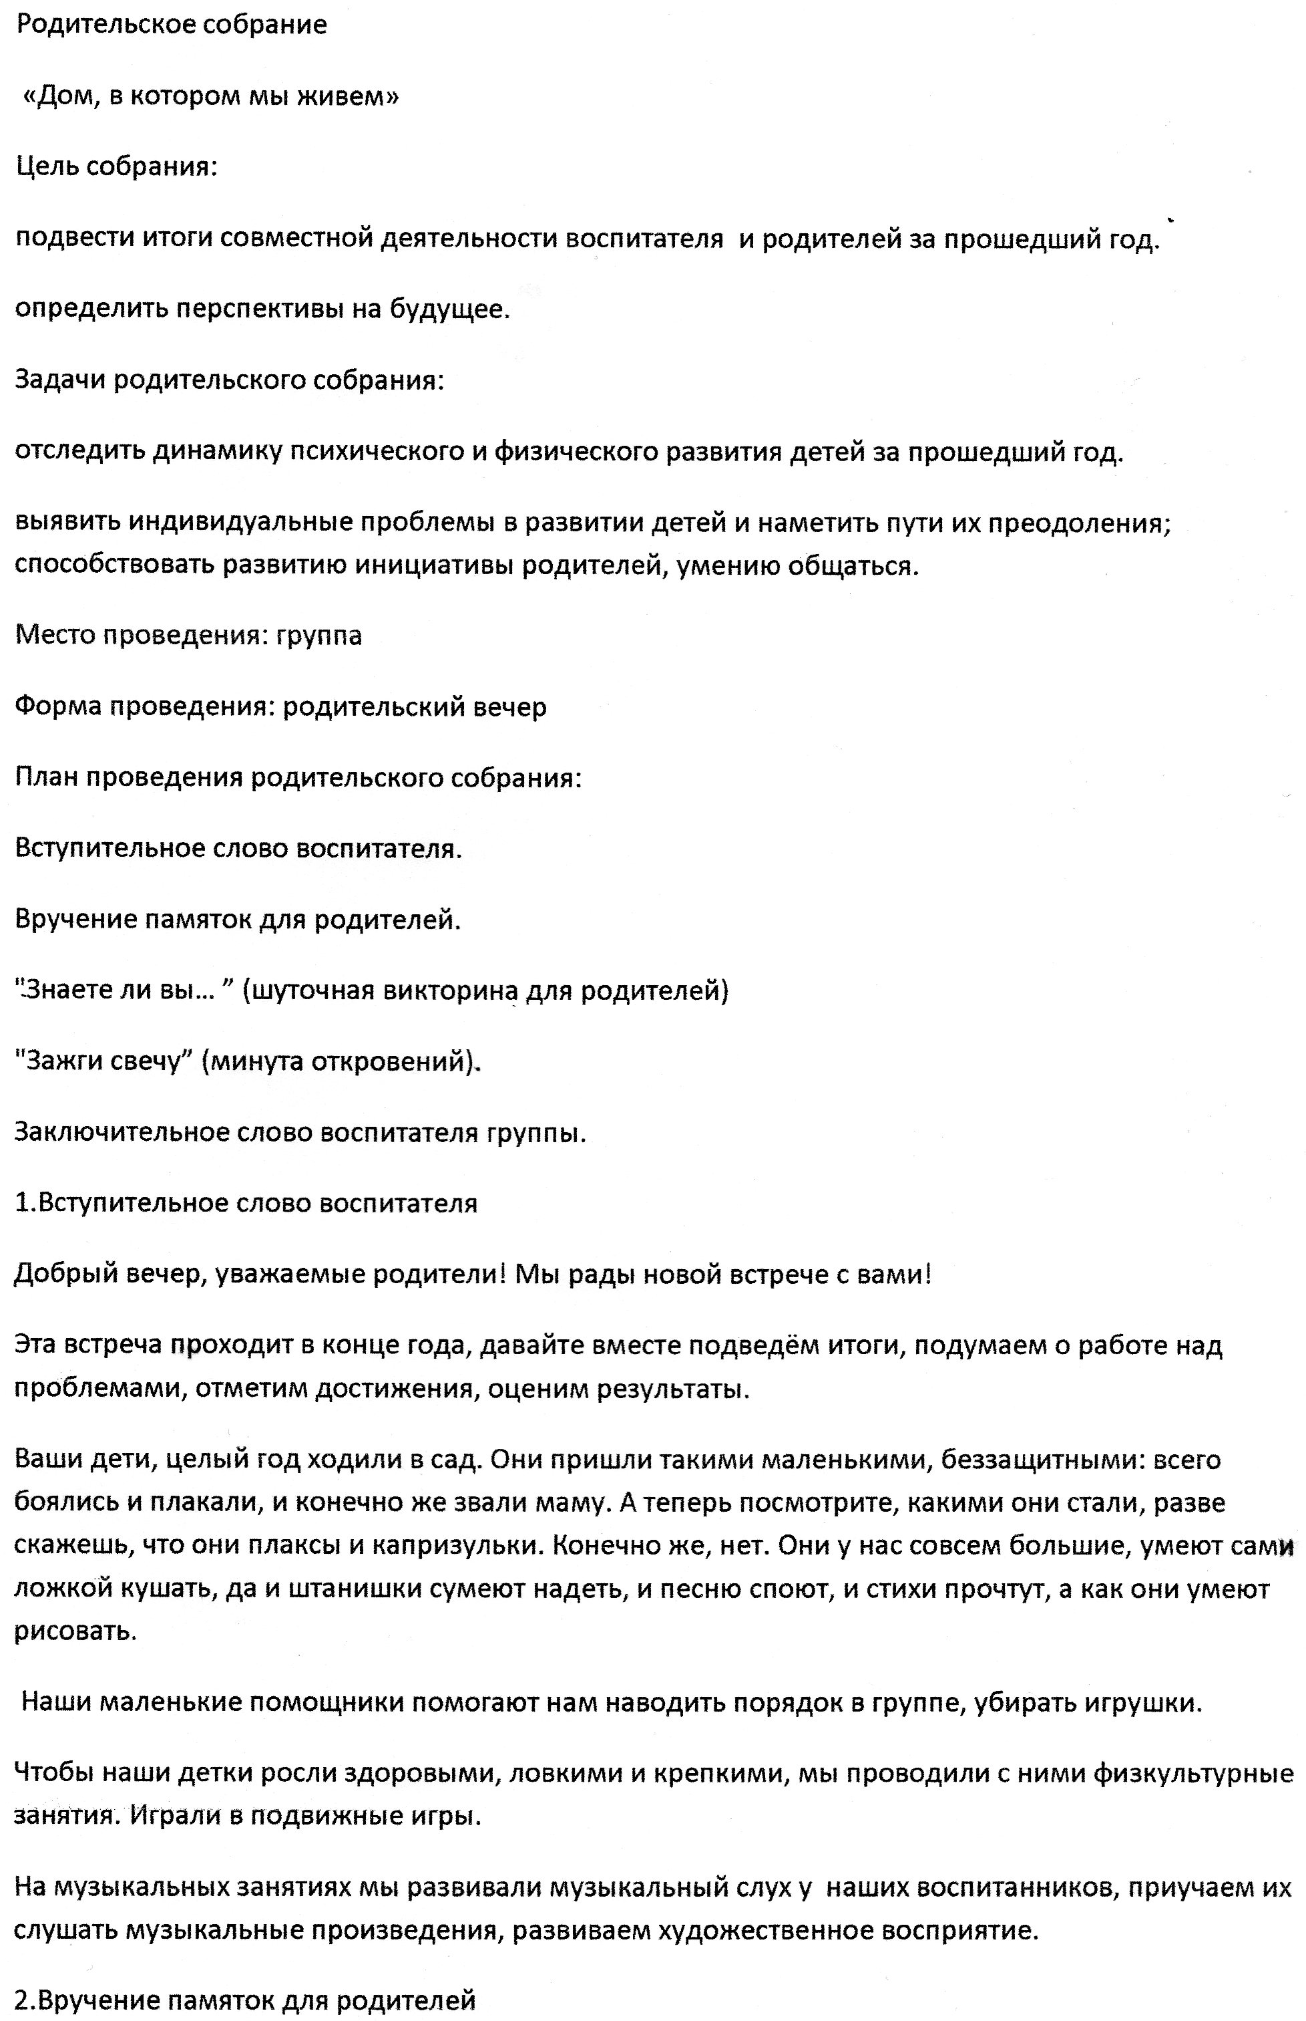
Приложение 4
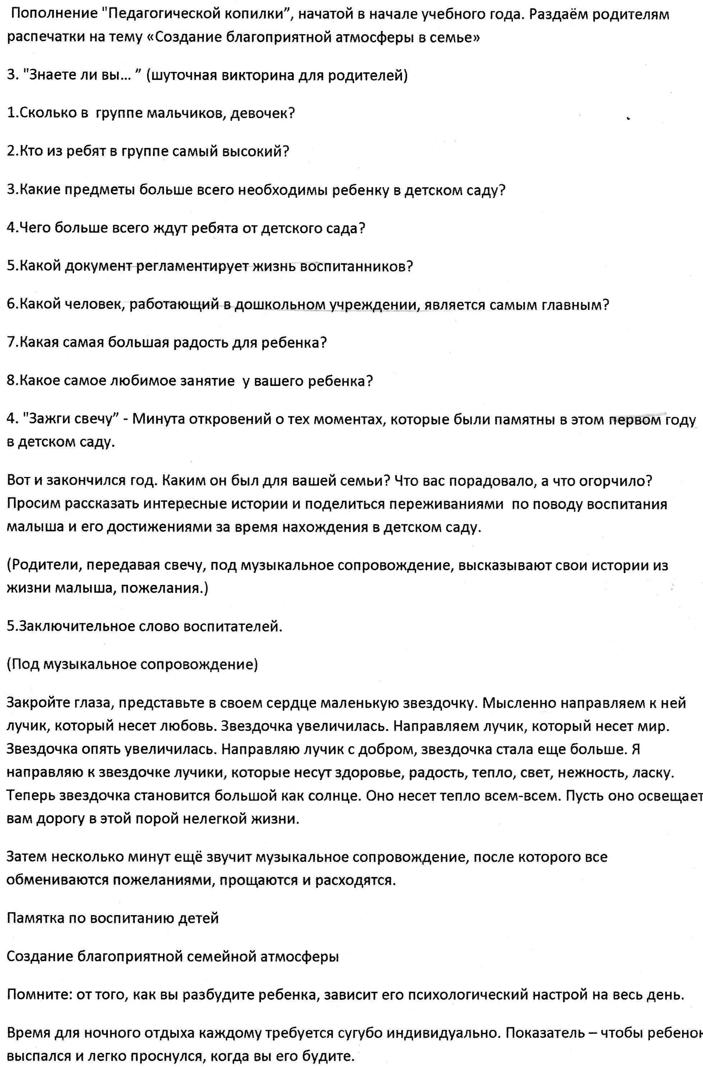
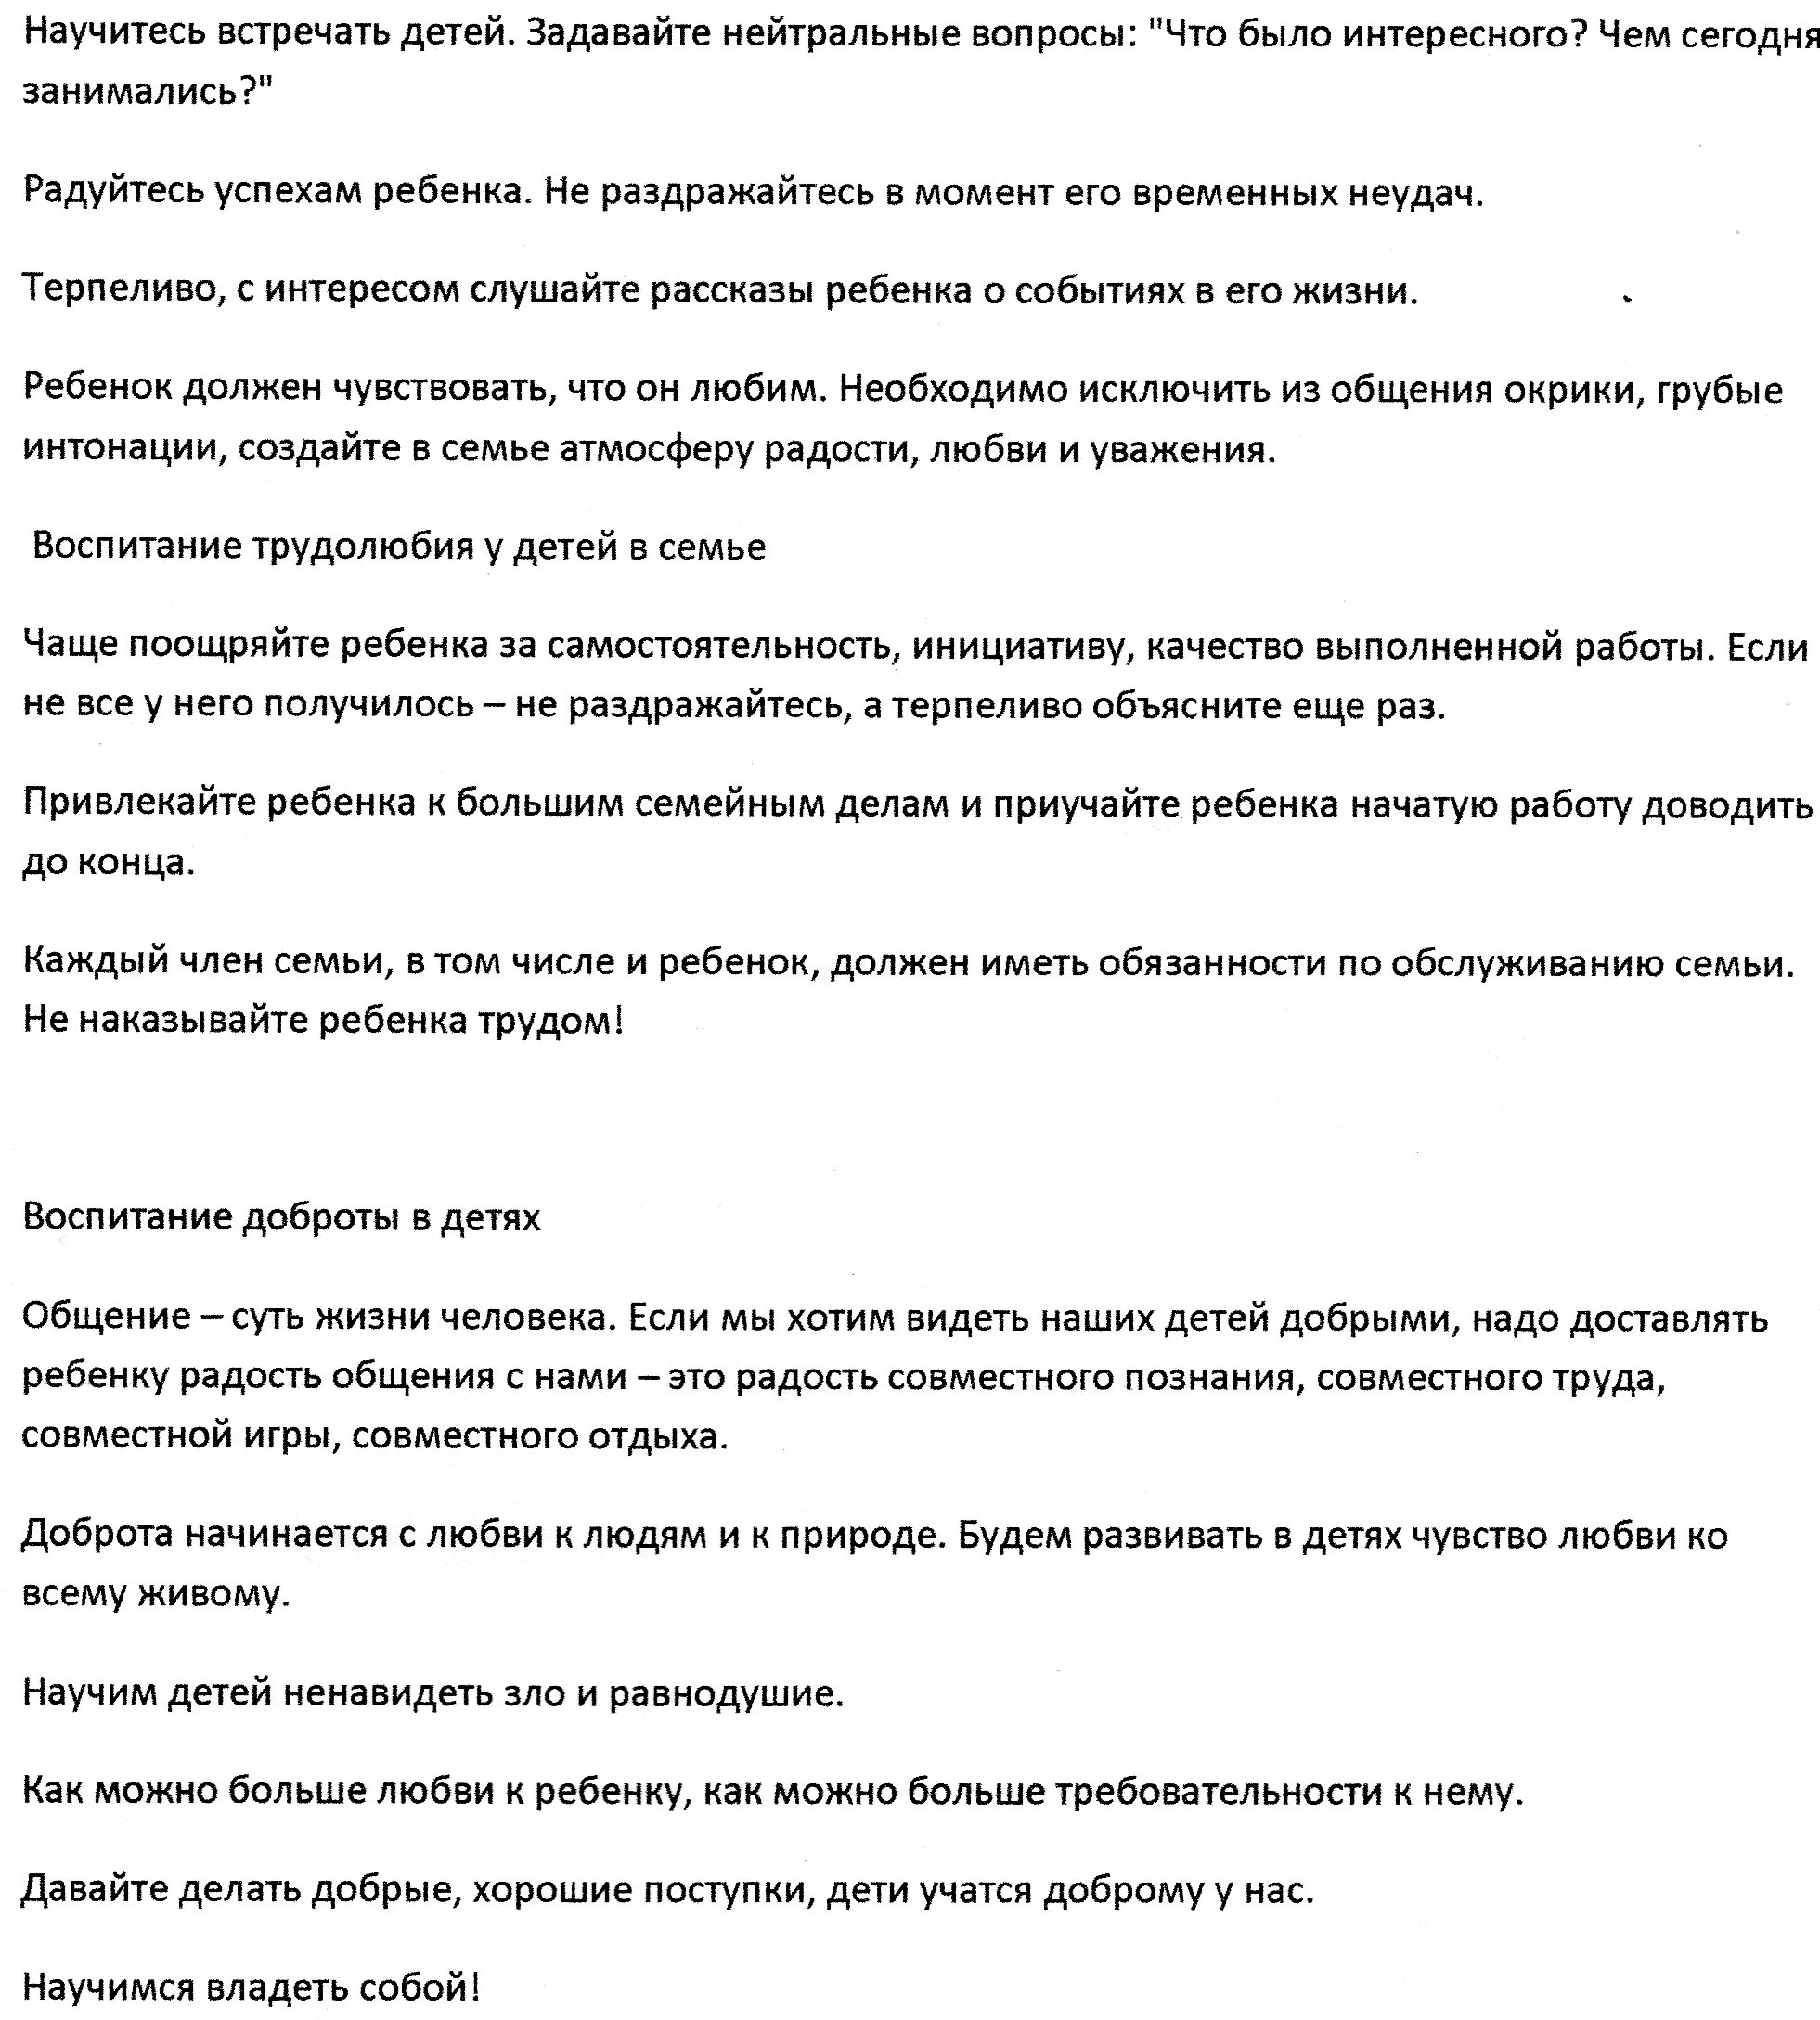

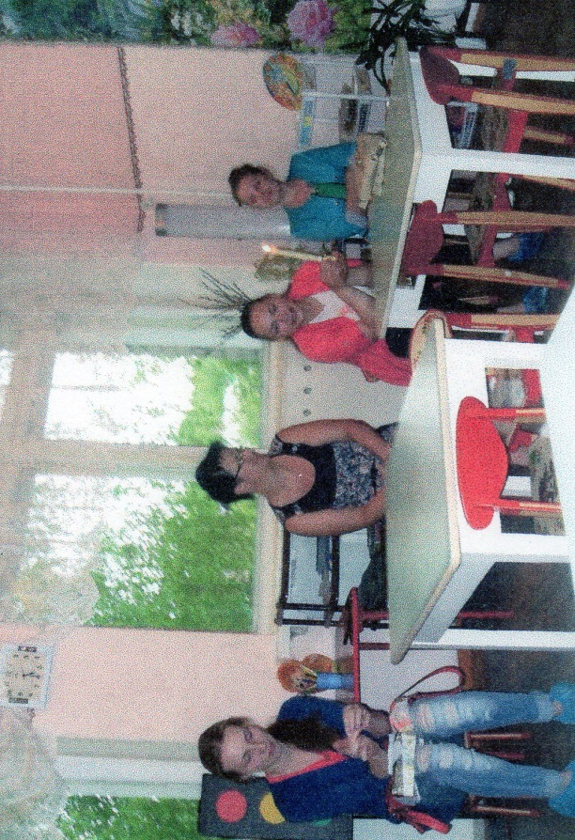

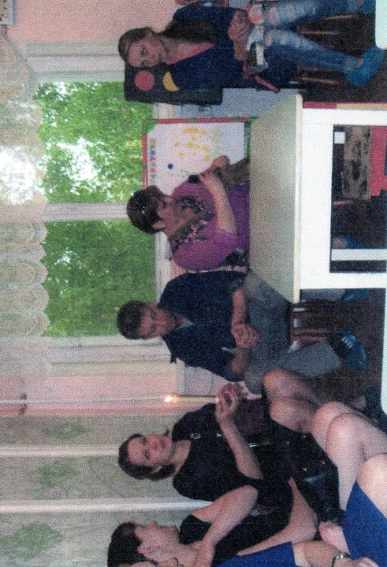

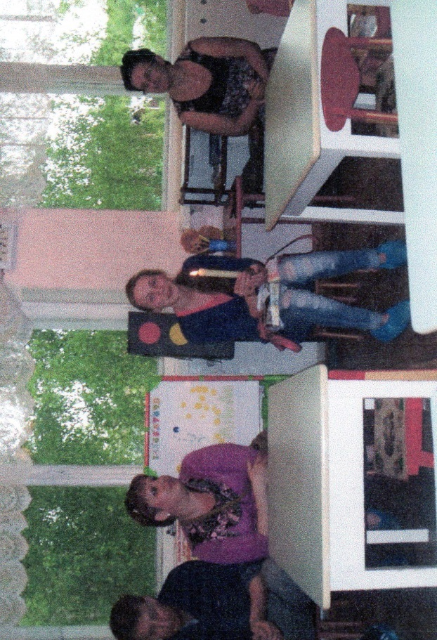

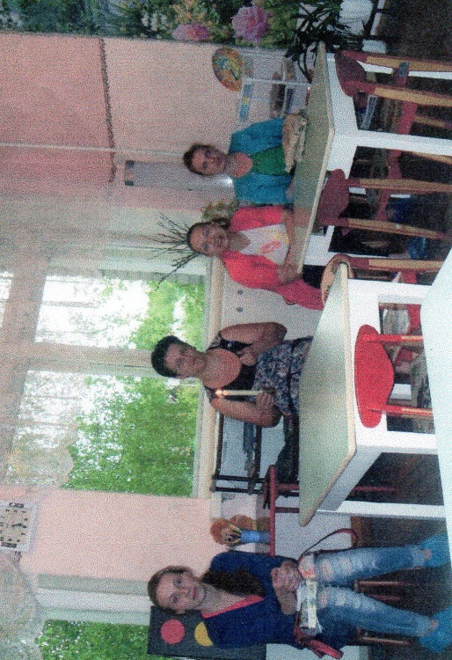

Приложение 5
МУНИЦИПАЛЬНОЕ ДОШКОЛЬНОЕ
ОБРАЗОВАТЕЛЬНОЕ УЧРЕЖДЕНИЕ
ДЕТСКИЙ САД №10
г.ГАЛИЧА КОСТРОМСКОЙ ОБЛАСТИ
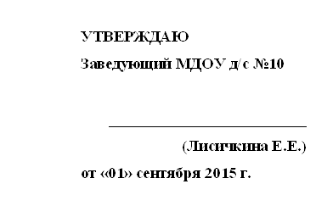

Проектная деятельность на тему:
«Наша традиция – быть здоровыми»

Автор: воспитатель МДОУ д/с №10
Сизова Светлана Михайловна

2015 год

Паспорт проекта
ТИП ПРОЕКТА:
- По доминирующему методу: практико-
ориентированный
- По характеру контактов: осуществляются
внутри одной возрастной группы, в контакте с
семьей
- По количеству участников: фронтальный.
- По продолжительности: долгосрочный

Актуальность:
Сегодня очень важно нам, взрослым, формировать и
поддерживать интерес к оздоровлению как самих себя, так и
своих детей. К сожалению, в силу недостаточно развитого
культурного уровня нашего общества, здоровье еще не стоит на
первом месте среди потребностей человека. Поэтому многие
родители не могут служить для ребенка положительным
примером здорового образа жизни, так как имеют вредные
привычки, предпочитают многочасовые просмотры
телепередачи видеофильмов закаливанию, занятиям
физкультурой, прогулкам на свежем воздухе. Зачастую
родители плохо представляют, как же необходимо приобщать
ребенка к здоровому образу жизни. Поэтому было принято
решение по созданию проекта, где родители будут не
сторонними наблюдателями, а непосредственными участниками
процесса формирования у детей здорового образа жизни и культурно-гигиенических навыков.

ЦЕЛЬ:
Повысить стремление родителей использовать
двигательную деятельность с детьми для
формирования основ здорового образа жизни.
ЗАДАЧИ:
- Продолжать воспитывать у детей понимание
ценности здоровья, потребность быть здоровыми,
вести здоровый образ жизни.
- Дать представление родителям о значимости
совместной двигательной деятельности с детьми.
- Расширить знания родителей о физических
умениях и навыках детей.
- Способствовать созданию активной позиции
родителей в совместной двигательной
деятельности с детьми.
- Заинтересовать родителей укреплять здоровый образ жизни в семье.

Ожидаемый результат:
- У детей сформируется осознанное отношение детей к
укреплению своего здоровья, желание и потребность
использовать теоретические и практические знания в
жизни.
- Снижение заболеваемости.
- Повышение качества знаний по теме здоровья у
родителей и активное участие в образовательном
процессе будет способствовать формированию
потребности к здоровому образу жизни всей семьи.
- Активизировать участие родителей в физкультурно-
оздоровительном процессе.
- Повышение педагогической компетентности родителей
в вопросах физического развития и здоровья.

Этапы проекта
1. Подготовительный
- Диагностика детей дошкольного возраста по выявлению уровня
знаний о здоровом образе жизни.
- Перспективно-тематическое планирование занятий.
- Составление картотек по валеологии, подвижным играм, КГН в
соответствии с возрастом
- Пополнение предметно- развивающей среды схемами гимнастик,
подвижных игр, оборудованием для проведения мероприятий по
валеологии
- Провести опрос среди родителей по теме: «Здоровые дети-
здоровое будущее!»
- Провести с детьми беседу «Полезные советы доктора Айболита»

2. Основной
Ежедневный комплекс оздоровительных мероприятий:
Утренняя зарядка, закаливающие дорожки, дыхательная гимнастика,
гимнастика для глаз, пальчиковая гимнастика, самомассаж,
подвижные игры, физминутки, гимнастика после сна,
психогимнастика, музыкально-ритмическая деятельность,
самостоятельная двигательная активность, формирование
КНГ(прием пищи, умывание, одевание)
Условия для проведения оздоравливающих мероприятий в ДОУ:
Физкультурный зал, музыкальный зал, групповая, спортивная
площадка, площадка для прогулок.

СЕНТЯБРЬ
Совместная деятельность
с детьми
- Беседа «Витамины от осени»
- Д/и «Лото. «Соберем урожай»
- С-р игра «Магазин «Фрукты-овощи»
- Индивидуальная работа по ФИЗО-прыжки на 2-х ногах с
продвижением вперед, прыжки через предметы, прыжки «ноги вместе-ноги врозь»
- П/и «Мы веселые ребята», «Отгадай чей голосок», «Ушки», «Ловишки», «Мотылек»
Взаимодействие с
родителями
- Смена информации на стенде
«Уроки Айболита»
- Гимнастика для глаз (проводят
родители)
- Анкетирование «Питание в детском саду»
- Составление альбома «Витамины-наши друзья»
- Индивидуальная беседа

«Правильное питание»
- Инсценирование отрывка сказки
«Айболит»
- Развлечение «Собираем урожай»

ОКТЯБРЬ
Совместная деятельность
с детьми
- Беседа «Чистюли и грязнули»
● Д/и «Валеология»
● С-р игра «Детский сад»
● Индивидуальная работа по ФИЗО-ходьба на носках, ходьба высоко поднимая колени, ходьба на пятках, ходьба на внешней стороне стопы
● П/и «Солнышко и дождик»,
«Колдун», «Охотники и утки»,
«Курочка Хохлатка», «Самолеты»
● Просмотр м/ф «Мойдодыр»
● Развлечение «Бим и бом в гостях у ребят»

Взаимодействие с
Родителями
● Смена информации на стенде
«Уроки Айболита»
● Самомассаж (проводят родители)
● Составление альбома «Любим,
любим умываться...»
● Индивидуальная беседа на тему
«Формируем КГН!»

НОЯБРЬ
Совместная деятельность
с детьми
- Беседа «Волшебная страна-
Здоровье»
● Д/и «Доктор Витаминыч»,
«Четвертый лишний»
● С-р игра «Аптека»
● Индивидуальная работа по ФИЗО- упражнение для равновесия
«Хождение по линии», «Ходьба по
веревке», «Цапля»
● П/и «Мы веселые ребята»,
«Карусель», «К своему флажку»
● Инсценировка потешек «Знаем, где прячется вода», «Лейся чистая
водичка»
● Развлечение «Мои помощники»

Взаимодействие с
родителями
- Смена информации на стенде
«Уроки Айболита»
● Пальчиковая гимнастика (проводят родители)
● Разучивание потешек о умывании
● Составление альбома «Спорт-
здоровье»
● Индивидуальная беседа «Витамины и БАДы»

ДЕКАБРЬ
Совместная деятельность
с детьми
● Беседа «Путешествие в
Спортландию»
● Д/и «Разрезные картинки «Зимние виды спорта»
● С-р игра «Семейная прогулка»
● Индивидуальная работа по ФИЗО- ползание на четвереньках с опорой на стопы, ползание между
предметами, ползание змейкой
● П/и «Не попадись!», «Зайцы и волк»,« Лиса в курятнике», «Кто где живет»
● Развлечение «Моя дружная семейка»

Взаимодействие с
родителями
● Смена информации на стенде
«Уроки Айболита»
● Дыхательная гимнастика (проводят родители)
● Анкетирование
●Спортивно-музыкальное развлечение
«Здоровье — спорт, спорт- игра, в
спорте папа, мама, я!»
● Индивидуальная беседа «Спорт для детей!»

ЯНВАРЬ
Совместная деятельность
с детьми
● Беседа «В гостях у Злючки»
● Д/и «Домик настроения», «Назови и покажи эмоции»
● С-р игра «Парикмахерская»
● Индивидуальная работа по ФИЗО- бег высоко поднимая колени, бег с захлестыванием голени, бег на носочках
● П/и «Мышеловка», «Пастух и овцы», «Палочка- стукалочка», «Шоферы»
● Просмотр м/ф «Ох и Ах»
● Развлечение «У бабушки Забавушки»

Взаимодействие с родителями
● Смена информации на стенде
«Уроки Айболита»
● Дыхательная гимнастика (проводят родители)
● Памятка для родителей «Правильное общение»
● Индивидуальная беседа «Говорим с ребенком»

ФЕВРАЛЬ
Совместная деятельность
с детьми
● Беседа «Утро вечера мудренее».
● Д/и « Скажи тихо, громко»,
«Определи по звуку»
● С-р игра «У бабушки в гостях»
● Индивидуальная работа по ФИЗО- метание предмета на дальность, в цель, в горизонтальную цель
● П/и «Смелее вперед!», «Выручай», «Пробеги тихо», «Бездомный заяц»
● Разучивание пословиц и поговорок о здоровье
● Развлечение «Пляшущие человечки»

Взаимодействие с
родителями
● Смена информации на стенде
«Уроки Айболита»
● Закаливание (проводят родители)
● Приобретение дорожек закаливания
● Индивидуальная беседа «Режим- это важно!»

МАРТ
Совместная деятельность
с детьми
● Беседа «Ножки, ручки, огуречик-
получился человечек… »
● Д/и «Найди ошибку»,
«Инопланетяне»
● С-р игра «Банный день»
● Индивидуальная работа по ФИЗО- ловля мяча, подбрасывание мяча вверх, отбивание мяча об пол
● П/и «Хитрая лиса», «Караси и
щуки», «Удочка», «Кто где живет»
● Развлечение «Когда мои друзья со мной»

Взаимодействие с
родителями
● Смена информации на стенде
«Уроки Айболита»
● Гимнастика после сна (проводят
родители)
● Мастер-класс «Делай как я!»
( знакомство с комплексом
оздоровительных мероприятий)
● Индивидуальная беседа «Части тела»

АПРЕЛЬ
Совместная деятельность
с детьми
● Беседа «Закаляйся если хочешь быть здоров»
● Д/и «Умею- не умею», «Послушаем свой организм»
● С-р игра «Морское путешествие»
● Индивидуальная работа по ФИЗО- игра «Кольцеброс», «Крокет»
● П/и «Беги туда, что назову», «Скучно так сидеть», «У бабушки Арины»
● Разучивание стихотворений о
здоровье
● Развлечение «Путешествие Колобка»

Взаимодействие с
родителями
● Смена информации на стенде
«Уроки Айболита»
● Психогимнастика (проводят
родители)
● Консультация «Здоровая семья»
(обменивание опыта м/у родителями)
● Индивидуальная беседа «Одеваемся на прогулку»

МАЙ
Совместная деятельность
с детьми
● Беседа «Давайте улыбаться!»
● Д/и «Поговорим без слов», «Что
можно кусать зубами?»
● С-р игра «У стоматолога»
● Индивидуальная работа по ФИЗО — лазание по шведской стене, игра
«Достань до колокольчика»
● П/и «Ловишки с приседанием»,
«Ловишки с ленточками», «Найди
себе пару», «Цветные автомобили»
● Составление сказки «Страна
Здоровья»
● Развлечение «Волк и семеро козлят»

Взаимодействие с
родителями
● Смена информации на стенде
«Уроки Айболита»
● Подвижные игры (проводят
родители)
● Досуг «Постарайся угадать, чем
листочек может стать»
● Фотовыставка «Наша традиция- быть здоровыми»
● Индивидуальная беседа «Береги
зубы с молоду»

Приложение 6
Анкетирование родителей на тему:
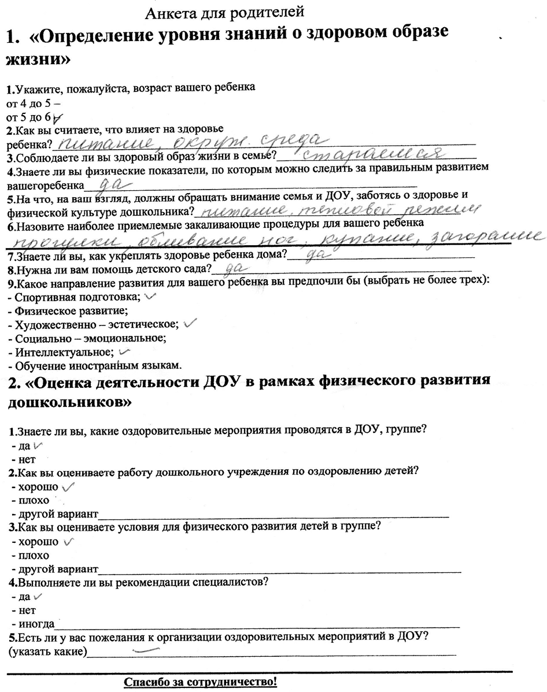
« Определение уровня знаний о здоровом образе жизни»

Приложение 7
Консультация для родителей

« Хорошо быть здоровым»
Для сохранения полноценного здоровья необходимо вести здоровый образ жизни. В понятие «здоровый образ жизни» входят следующие составляющие:
· отказ от вредных привычек;
· оптимальный двигательный режим;
· рациональное питание;
· закаливание;
· личная гигиена;
· положительные эмоции.
Здоровый образ жизни человека несовместим с вредными привычками!
«Здоровье не существует само по себе, оно нуждается в тщательной заботе на протяжении всей жизни человека» (Н.А. Агаджанян).
«Если не бегать, пока здоров, придётся бегать, когда заболеешь» (Гораций).
Если вы хотите быть здоровыми, избегайте вредных привычек!
Полезные привычки:
* утро начинать с добрых мыслей и зарядки;
* чистить зубы после еды;
* дышать носом;
* мыть руки перед едой;
* желать окружающим здоровья
* осмысливать прочитанное, увиденное, услышанное
Вредные привычки:
* поздно ложиться спать;
*вредная пища;
*неправильный режим питания;
Правильное питание – один из элементов здорового образа жизни.
Основные правила питания:
1. Пищу принимать 4 – 5 раз в день в определенные часы.
2. Пережевывать пищу медленно и тщательно.
3. Вечером не пить чай, кофе.
4. Сахар заменять медом, ягодами, фруктами.
5. Белый хлеб есть как можно реже.
6. Стараться обходиться без соли.
7. Воду пить небольшими порциями до 2л в день.
8. Пищу принимать свежеприготовленную, в тёплом виде.
Экология питания
Экология питания заключается в изучении продуктов, произведенных в определенной экологической среде и содержащих те компоненты, которые присутствуют в данной среде. Мы знаем, что существуют экологически чистые продукты, а также продукты, содержащие нитраты, остатки пестицидов, антибиотиков, гормональных препаратов и множество других добавок неприродного происхождения.
От того, какие продукты питания мы используем зависит наше здоровье, физическое развитие, сопротивляемость болезням, физическая и умственная способность. Поэтому культура питания, качество продуктов и организация рационального питания играют значительную роль в формировании здорового образа жизни. Каждый человек должен знать, сколько и какие продукты ему необходимы, где они произведены, какого качества и какие содержат добавки.
Быть в движении - значит укреплять здоровье.
Каждый родитель хочет видеть своего ребёнка здоровым, весёлым, хорошо физически развитым. Движения оказывают всестороннее влияние на организм человека, и это влияние неизмеримо выше для растущего и развивающегося детского организма.
Интенсивная работа большого количества мышц при выполнении движений предъявляет высокие требования к основным функциональным системам организма и в то же время оказывает на них тренирующее влияние. Под воздействием движений улучшается функция сердечно - сосудистой и дыхательной систем, укрепляется опорно-двигательный аппарат, регулируется деятельность нервной системы и ряда других физиологических процессов. При активных движениях, в особенности циклических, дыхание углубляется, улучшается лёгочная вентиляция.
Активные движения повышают устойчивость ребёнка к заболеваниям, вызывают мобилизацию защитных сил организма, повышаю деятельность лейкоцитов. И напротив, недостаток движений (гиподинамия) вызывает изменения в центральной нервной системе, которые могут привести к эмоциональной напряженности и неустойчивости, к нарушению обмена веществ в организме, к снижению работоспособности организма.
Имеет большое значение отношение родителей к физическим упражнениям. Их положительный пример существенно влияет на формирование у ребят стремления заниматься физической культурой в свободное время всей семьёй.
Формы здесь разные туристические походы пешком и на лыжах, игры, участие в коллективных соревнованиях «Всей семьёй - на старт». Роль взрослого - не дать ребёнку ограничиться, каким- то одним движением, чувство ритма, прыгучесть.
Полезно объединять в играх и упражнениях активных и пассивных детей. Делать это надо тактично. Сильному предложить научить слабого, а ребёнок сам может выбрать, с кем ему позаниматься. Дети – продукт своей среды, она формирует их сознание привычки. Сыновья и дочери изучают мир, прежде всего через опыт и поведение своих родителей. Именно родители прививают детям стратегии выживания, закладывают «рабочие программы».
Человеческий мозг особенно это касается бессознательного мышления, напитывается впечатлениями. В дальнейшем 80% нашей деятельности руководствуется этим бессознательным опытом. Поэтому чрезвычайно важную роль играют просвещения детей в вопросах потребностей здорового тела, обучение, тренировка, как в детском саду, так и в семье. Детям необходимо объяснять значимость не только тех или иных действий и привычек, но и это главное – подавать собственный пример.
Делайте утреннюю зарядку, больше двигайтесь, занимайтесь физкультурой и спортом, ведите здоровый образ жизни, привлекайте к активным действиям детей и они вырастут здоровыми и преуспевающими людьми. Родители для детей – непререкаемый авторитет, примет для подражания.
Уже с малых лет учите детей беречь свое здоровье и заботиться о нем. Совместные занятия сплачивают, объединяют детей и взрослых. Позиция родителей во многом определяет отношение детей к физической культуре и спорту. Если взрослые ведут здоровый образ жизни, регулярно вместе с детьми выполняют хотя бы простейшие физические упражнения, подвижны, легки на подъем, это является «благодатной почвой», на которой взойдут добрые всходы – крепкие, здоровые, любящие физкультуру дети. Только говорить о значимости здоровья – это мало.
Надо предпринимать повседневные пусть мелкие, но обязательно многочисленные шаги. Тогда непременно сложится тот здоровый фундамент, на котором в дальнейшем может быть выстроено прекрасное здание человеческой жизни.
Чаще участвуйте в физкультурно-спортивных мероприятиях, проводимых в детском саду. Дети радуются присутствию взрослых и гордятся своими родителями. Спортивные праздники, в которых соревнуются семейные команды, сплачивают семью, приносят много радости и запоминаются взрослым и детям надолго.
Устраивайте праздники детям дома, не жалейте для этого времени и сил. Все это окупиться здоровьем вашего ребенка его активной жизнеутверждающей позицией, дальнейшим преуспеванием в жизни.
Семейный «День здоровья» для взрослых и детей.
Лучшие дни проведения – суббота, воскресенье, праздники, каникулы, отпуск.
Командовать может любой – мама, папа, дедушка, бабушка, сын или дочь, тетя, дядя и т.д.
Можно «периоды» разделить и тогда каждый отвечает за свое «мероприятие» свой отрезок времени.
Утром, еще в постели сделайте несколько упражнений по растяжке мышц:
- Лечь на спину, вытянув ноги и руки, потянуться всем телом;
- Напрячь стопы ног, носочки;
- Отводя руки далеко за голову, расправить ладони, вытянуть пальцы, вдохнуть;
- Затем расслабиться, перенеся руки вдоль туловища, выдохнуть.
Упражнение хорошо сопровождать мыслями или словами, произнося их шепотом или вслух: «Доброе утро! Как хорошо! Я здоров! Все здоровы! Я люблю свою семью!»
- Из того же исходного положения подложив руки согнутых в локтях под голову, вытянув ноги (можно зацепиться носками за спинку кровати или спрятать их под сложенное валиком одеяло), сделать несколько полуподъемов верхней части туловища, не отрывая ног от кровати.
- Лежа на спине, прямые руки вдоль туловища, или согнутые в локтях под головой, несколько раз приподнять ноги вверх, стремясь сделать «прямой угол».
- Продолжая лежать на спине выполнить несколько вращательных движений ладонями и стопами в одну и в другую сторону.
- Из положения, лежа на спине, вытянув руки и ноги перевернуться на один бок, на спину, на другой бок, на живот.
- Из исходного положения, лежа на животе, вытянув руки и ноги сделать «лодочку», прогнувшись в спине, приподнять голову, верхнюю часть туловища, ноги.
Сказать: «Хорошо! Очень хорошо!» Встать.
Повторять упражнения стоит от двух дог четырех раз с улыбкой и хорошим настроением.
Общий подъем, команда, доносящаяся из другой комнаты, очень бодрят, объединяют всю семью общей идеей, общим действием общим веселым настроением насыщают всех положительными эмоциями.
«Всем – здравствуйте! Здравствуйте все!»
Совместная гимнастика в большой комнате или коридоре – что может быть лучше?! Упражнения самые простые и доступные всем членам семьи от самого маленького до самого большого. Особенно хороши импровизации и имитационные движения.
Душ! От этой утренней процедуры все особенно дети получат наслаждение настоящего веселого водного праздника.
Теперь за аппетитный завтрак! Ведь это важнейшая трапеза дня. Поэтому не завтракаем на ходу. Красиво накрытый стол, любимые блюда, родные лица – как это здорово! За завтраком ведем мирные разговоры о предстоящем дне, в том числе о потребностях организма.
Затем всевозможные спокойные подвижные дворовые игры, инициаторами которых будут все члены семьи. Бабушка и дедушка предложат поиграть в старые народные игры, папа и мама – в игры своего детства, дети – в современные подвижные игры. Интересно и полезно будет всем. Поиграйте в такие игры, как: «Фанты», «Да и нет не говорить», «Лото», «Горелки», «Салки», «Квач», «Жмурки», «Прятки», «Казаки-разбойники», «Замри», «Краски».
Из дома – на улицу, на природу.
Обязательны прогулка или экскурсия, поездка, турпоход, посещение культурно-развлекательных заведений, парков, детских аттракционов, театров. Полезны разговоры о благотворном влиянии природы и отдыха на здоровье.
Пообедать можно в пункте общественного питания. Это приятно и интересно, способствует социально-коммуникабельному развитию детей.
Посидите на скамейке полюбуйтесь небом рекой, деревьями, цветами и т.п., спокойно подышите – это так умиротворяет, способствует расслаблению, глубокому отдыху.
Можно еще активно подвигаться. Или посетить кинотеатр. Важно чтобы в течение дня ребенок выполнял различные упражнения: потянись, а потом расслабь мышцы, и у тебя появится ощущение тепла во всем теле, напряги мышцы спины, сведи и разведи лопатки, стань прямо, опусти и подними голову несколько раз и у тебя будет красивая осанка.
Вечером дома общий ужин, гигиенические процедуры, спокойнее игры, семейное чтение (лучше сказок или занимательных историй – их любят все). Если вы не можете без телевизора посмотрите вместе интересную передачу, но не долго – детям вредно.
Отход детей ко сну. «Спокойной ночи!» Очень хорошо, если детям споют колыбельную песенку, посидят возле него с добрыми словами – такие минуты запоминаются на всю жизнь, они убеждают ребенка в собственной защищенности в значимости для семьи, пробуждают в нем душевный покой, укрепляют здоровье, помогают быть уверенным и успешным. Будьте здоровы!

